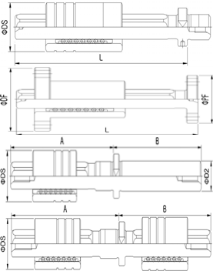

**Дата**

ходов

**1/мин**

❑

SAMICK Precision Ind. co., ltd

*Компания

**\*Тел.**

Отдел

**Факс**

*Конт. лицо

**\*E-mail**

*Тип

№ чертежа

**Дл. колонки**

**мм**

**Типы**

1. SGM
2. SGMF(M)
3. SGMW
4. SGMC

**Dнар втулки**

**мм**

*Длина хода

**мм**

*Частота

*Макс. скор.

**м/мин**

*Номер детали

Нагрузка

**кг**

*Прямизна

**мкм**

Точность

позиционир-я

**мкм**

Допуск втулки

**мкм**

Доп. колонки

**мкм**

Прямоуг-сть

**мкм**

*Преднатяг

г или мкм

Тип привода

Опции

Стопор

Фиксир. ❑

Регулир. ❑

Эскиз

※ Подробные спецификации преведены в каталоге

Пружина

❑

**мм**

Применение

Отрасль

Пр-во полу-

проводников

❑

Литьё

❑

Пресс-форм.

❑

Измерительн. техника

❑

Конвейеры

❑

**Сборка**

❑

**Электро- энергетика**

❑

Другая

❑

**Примеч.**

**Кол-во**

**шт**

Ср. пост.

**Прим. цена**

(**руб**/

**шт**)

Ответ

**E-mail**

❑

**Тел.**

**Опросный лист по направляющим Samick Guide Master**